KISI KISI UAS

SOAL!

1. Jelaskan tentang Convention on the Rights of the Child yang memberikan pengakuan dan penjaminan tentang hak anak dihubungkan dengan UU No 23 Tahun 2002, kemukakan alasan pentingnya anak mendapatkan perlindungan.

2. Perhatikan fenomena gambar dibawah ini, jelaskan secara deskriptip analistik tentang hak-hak anak dan bagaimana solusi yang akan diambil selaku praktisi pendidikan PAUD dikaitkan dengan prinsip-prinsip perlindungan anak.

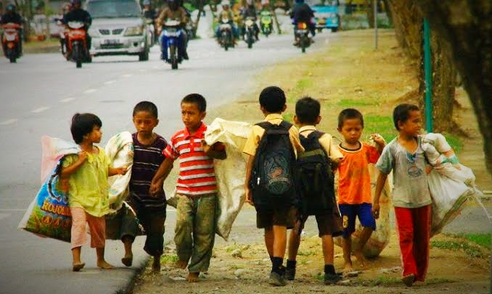

3. Dalam klaster Hak anak terdapat salah satunya tentang lingkungan keluarga dan pengasuhan alternatif, bagaimana pelaksanaannya dalam masa pandemi covid 19 yang hak pendidikannya lebih banyak dilaksanakan oleh orang tua/ keluarga, dan bagaimana peran pemerintah dalam pemberdayaan hak anak.

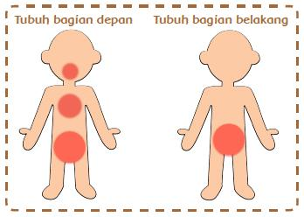
4. Pembelajaran perlindungan untuk anak usia dini memerlukan pendekatan yang berbeda, dalam aspek pelecehan seksual bukan hanya kontak langsung ataupun menyentuh, akan tetapi perbuatan mengekspose gambar, foto ataupun materi lainnya, ( perhatikan gambar) bagaimana inplementasinya dalam perspektif PAUD. Jelaskan !

5. Ketika terdapat anak yang mendapat kekerasan dari rumahnya sendiri ( keluarga) tindakan apa yang akan dilakukan oleh anda selaku orang yang peduli terhadap anak yang berhak mendapat perlindungan, dan lembaga perlindungan anak yang mana yang dapat dimintai pertolongan untuk menyelamatkan anak tersebut.

==========SELAMAT BEKERJA=========

